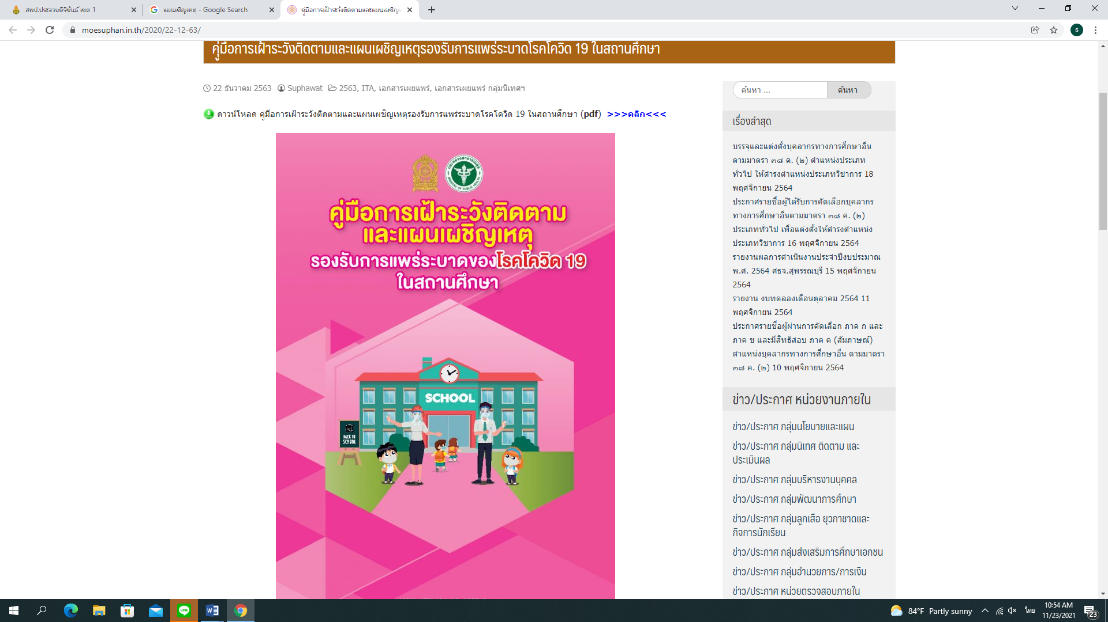

สถานการณ์การแพร่ระบาดของเชื้อไวรัสโคโรน่า ๒๐๑๙ ในจังหวัดประจวบคีรีขันธ์ ยังมีการแพร่ระบาดอยู่บ้างในบางพื้นที่ และมีแนวโน้มคลี่คลายเป็นไปในทางที่ดีขึ้น แต่การเตรียมการการจัดการเรียนการสอน Onsite ของสถานศึกษายังคงต้องดำเนินการให้พร้อมจนสถานการณ์กลับเข้าสู่ภาวะปกติในรูปแบบ Onsite ๑๐๐% ดังนั้น เพื่อเป็นการเตรียมการและเตรียมพร้อมในการจัดการเรียนการสอนแบบ Onsite รองรับสถานการณ์ที่อาจจะเกิดขึ้น อันเป็นแนวปฏิบัติตามมาตรการการป้องกันการแพร่ระบาด ของโรคโควิด 19 อย่างเคร่งครัด โรงเรียนบ้านบางสะพานน้อย จึงได้จัดทำแผนเผชิญเหตุ รองรับสถานการณ์การแพร่ระบาดของโรคโควิด 19 ขึ้น
- กรณีพบว่านักเรียนเป็นผู้เสี่ยงสูงอยู่ในห้องเรียน
- กรณีพบว่าครูและบุคลากรเป็นผู้เสี่ยงสูงอยู่ในโรงเรียน

๑. กรณีพบว่านักเรียนเป็นผู้เสี่ยงสูงอยู่ในห้องเรียน
กรณีพบว่านักเรียนเป็นผู้เสี่ยงสูงอยู่ในห้องเรียน เนื่องจาก ได้รับการประสานจากผู้ปกครองว่า ผู้ปกครองพบเชื้อ หรือ สังเกตอาการนักเรียนมีอาการ มีไข้ ไอแห้ง มีน้ำมูก จมูกไม่ได้กลิ่น ลิ้นไม่รับลด อ่อนเพลีย ให้ดำเนินการ ดังนี้
๑.๑ ห้องเรียนที่พบนักเรียนเป็นผู้เสี่ยงสูง
๑.๑.๑ ครูประจำชั้นให้นักเรียนที่เป็นผู้เสี่ยงสูงเดินไปห้องแยกกักตัวในโรงเรียน (School Isolation) ตามเส้นทางที่โรงเรียนกำหนด โดยไม่แวะที่จุดใดระหว่างทาง และ ครูประจำชั้นโทรแจ้งครูอนามัย และผู้อำนวยการสถานศึกษา
๑.๑.๒ หลังจากนักเรียนที่เป็นผู้เสี่ยงสูงเดินไปห้องแยกกักตัวในโรงเรียน (School Isolation) แล้ว ครูประจำชั้น กำกับให้นักเรียนทุกคนนั่งอยู่กับที่ กันนักเรียนที่สัมผัสใกล้ชิดกับนักเรียนที่เป็นผู้เสี่ยงสูงออกจากนักเรียนอื่นๆ
๑.๑.๓ รอฟังผลการตรวจ ATK ของนักเรียนที่เป็นผู้เสี่ยงสูง
๑.๑.๔ หากผลตรวจ ATK เป็นลบ ดำเนินการจัดกิจกรรมการเรียนการสอนต่อไป โดยกำชับนักเรียนทุกคนให้ปฏิบัติตาม ๖ มาตรการหลัก ๖ มาตรการเสริม และ ๗ มาตรการเข้ม
๑.๑.๕ หากผลตรวจ ATK เป็นบวก ดำเนินการแยกและให้นักเรียนที่เป็นผู้เสี่ยงสูง (เพิ่มเติม) ไปห้องแยกกักตัวในโรงเรียน (School Isolation) และดำเนินการตามข้อ ๑.๑.๑ อีกครั้ง

๑.๒ ห้องแยกกักตัวในโรงเรียน (School Isolation)
๑.๒.๑ ครูอนามัยดูแลนักเรียนที่เป็นผู้เสี่ยงสูงให้อยู่ในจุดที่โรงเรียนกำหนดในห้องแยกกักตัวในโรงเรียน (School Isolation)
๑.๒.๒ ครูอนามัยประสานแจ้งเจ้าหน้าที่ รพสต. เพื่อทำการตรวจ ATK หรือ ครูที่ได้รับการฝึกตรวจ ATK ดำเนินการตรวจ ATK นักเรียนที่เป็นผู้เสี่ยงสูง
๑.๒.๓ หากผลตรวจเป็นลบ (ไม่พบเชื้อ) ครูอนามัยประสานผู้ปกครองมารับนักเรียนกลับบ้าน และกักตัว ๑๔ วัน เพื่อสังเกตอาการและดำเนินการในขั้นต่อไป
๑.๒.๔ หากผลตรวจเป็นบวก (พบเชื้อ) ครูอนามัยโรงเรียนโทรแจ้งโรงพยาบาลบางสะพานน้อยมารับนักเรียนไปเข้ารับการตรวจแบบ RT – PCR อีกครั้ง และประสานงานแจ้งผู้ปกครอง
๑.๒.๕ ครูอนามัยติดตามผลตรวจ RT – PCR ของนักเรียนที่เป็นผู้เสี่ยงสูงอีกครั้ง หากผลยืนยันเป็นผู้ติดเชื้อ แจ้งผู้อำนวยการสถานศึกษา ครูประจำชั้น สำนักงานเขตพื้นที่การศึกษา และรายงานข้อมูลลงในระบบ MOE Covid

๑.๓ สถานศึกษา
หากผลตรวจเป็นบวก (พบเชื้อ) สถานศึกษา ดำเนินการ ดังนี้
๑.๓.๑ ผู้อำนวยการสถานศึกษาสั่งปิดห้องเรียนที่พบผู้ติดเชื้อ เป็น เวลา ๓ วัน เพื่อทำความสะอาดฆ่าเชื้อ โดยประสานกับเทศบาลตำบลบางสะพานน้อย ส่วนห้องเรียนอื่นๆ ยังคงจัดการเรียนการสอนแบบ Onsite ตามปกติ
๑.๓.๒ ผู้อำนวยการสถานศึกษากำชับทุกห้องเรียนงดกิจกรรมที่มีการรวมกลุ่มกัน โดยเฉพาะระหว่างห้องเรียน
๑.๓.๓ ผู้อำนวยการสถานศึกษากำชับทุกชั้นเรียนปฏิบัติเข้มตามมาตรการ TSC Plus กำชับครูประจำชั้น กำชับนักเรียน ดำเนินการตาม ๖ มาตรการหลัก ๖ มาตรการเสริม และ ๗ มาตรการเข้ม กำชับ ทุกห้องเรียนเปิดประตูหน้าต่างห้องเรียน ให้อากาศ ถ่ายเทสะดวก ตลอดเวลาการใช้งาน กรณีใช้เครื่องปรับอากาศ เปิดประตู หน้าต่างระบายอากาศช่วงเวลาพักเที่ยง หรือช่วงเวลาไม่มีการจัดการเรียน การสอน

แผนเผชิญเหตุ 
กรณีนักเรียนเป็นผู้เสี่ยงสูงอยู่ในห้องเรียน

นักเรียนที่เป็นผู้เสี่ยงสูงเดินไปห้อง School Isolation
แจ้งครูอนามัย
แจ้งผู้อำนวยการสถานศึกษา

ตรวจ ATK

ผลลบ Negative ( - )

๓ – ๕ วัน
ตรวจ ATK ครั้งที่ ๒

แยกกักตัว ๑๔ วัน
สังเกตอาการ

ผลบวก Positive ( + )

ครูอนามัยโทรแจ้งโรงพยาบาลในพื้นที่
และประสานงานแจ้งผู้ปกครองนักเรียน

ส่งต่อโรงพยาบาล

ครูอนามัยโรงเรียน
นางกชชญ เลิศภูรินทร์
เบอร์โทร 095-2415442
โรงพยาบาลส่งเสริมสุขภาพตำบลบางสะพาน
น.ส.ภีมกิญจน์ เลี้ยงอำนวย เบอร์โทร 092-9580335
น.ส.รัชดาภรณ์ ทับสี เบอร์โทร 099-3250775
โรงพยาบาลบางสะพานน้อย เบอร์โทร 032-699025

ผลบวก Positive (+)

ผลลบNegative (-)

๑. สั่งปิดห้องเรียนที่พบผู้ติดเชื้อ เป็นเวลา ๓ วัน เพื่อทำความสะอาดฆ่าเชื้อ ส่วนห้องเรียนอื่นๆ Onsite ตามปกติ
๒ กำชับทุกห้องเรียนงดกิจกรรมที่มีการรวมกลุ่มกัน โดยเฉพาะระหว่างห้องเรียน
๓. กำชับทุกชั้นเรียนปฏิบัติเข้มตามมาตรการ TSC Plus
๔. รายงานสำนักงานเขตพื้นที่การศึกษาและ
รายงานในระบบ MOE Covid
DMHT-RC

ผลลบNegative (-)

เข้าสู่ระบบการรักษา

แยกกักตัว ๑๔ วัน
สังเกตอาการ

ผลบวก Positive (+)

RT-PCR (Swab)

๒. กรณีพบว่าครูและบุคลากรเป็นผู้เสี่ยงสูงอยู่ในโรงเรียน
กรณีพบว่าครูหรือบุคลากรฯ ในโรงเรียน มีอาการ มีไข้ ไอแห้ง มีน้ำมูก จมูกไม่ได้กลิ่น ลิ้นไม่รับลด อ่อนเพลีย หรือไปพื้นที่เสี่ยง หรือสัมผัสใกล้ชิดผู้ป่วยยืนยันให้ดำเนินการ ดังนี้
๒.๑ ห้องแยกกักตัวในโรงเรียน (School Isolation)
๒.๒.๑ ครูหรือบุคลากรที่เป็นผู้เสี่ยงสูง แยกตัวออกมาอยู่ที่ห้องแยกกักตัวในโรงเรียน (School Isolation) ประสานครูอนามัยให้แยกนักเรียนหรือครูที่สัมผัสใกล้ชัดออกจากนักเรียนหรือครูท่านอื่นๆ และแจ้งผู้อำนวยการสถานศึกษา
๒.๒.๒ ดำเนินการตรวจ ATK ด้วยตนเอง หรือ ประสานเจ้าหน้าที่ รพสต. หรือ ครูที่ได้รับการฝึกตรวจ ATK ให้ดำเนินการตรวจ ATK ให้
๒.๒.๓ หากผลตรวจเป็นลบ (ไม่พบเชื้อ) ครูหรือบุคลากรที่เป็นผู้เสี่ยงสูง แจ้งผู้อำนวยการสถานศึกษา และกลับที่พักเพื่อทำการกักตัว ๑๔ วัน เพื่อสังเกตอาการและดำเนินการในขั้นตอนต่อไป
๒.๒.๔ หากผลตรวจเป็นบวก (พบเชื้อ) ประสานครูอนามัยโทรแจ้งโรงพยาบาลบางสะพานน้อยมารับเพื่อเข้ารับการตรวจแบบ RT – PCR อีกครั้ง
๒.๒.๕ ครูอนามัยติดตามผลตรวจ RT – PCR ของครูหรือบุคลากรที่เป็นผู้เสี่ยงสูงอีกครั้ง หากผลยืนยันเป็นผู้ติดเชื้อ แจ้งผู้อำนวยการสถานศึกษา สำนักงานเขตพื้นที่การศึกษา และรายงานข้อมูลลงในระบบ MOE Covid
๒.๒ ห้องเรียนหรือสถานที่ครูหรือบุคลากรที่เป็นผู้เสี่ยงสูงอยู่ประจำ
๒.๒.๑ ครูอนามัยโรงเรียน ดำเนินการแยกนักเรียนหรือครูที่สัมผัสใกล้ชิดออกจากนักเรียนหรือครูท่านอื่นๆ
๒.๒.๒ รอฟังผลการตรวจ ATK ของครูหรือบุคลากรที่เป็นผู้เสี่ยงสูงที่เป็นผู้เสี่ยงสูง
๒.๒.๓ หากผลตรวจ ATK เป็นลบ ดำเนินการจัดกิจกรรมการเรียนการสอนต่อไป โดยกำชับนักเรียนและบุคลากรทุกคนให้ปฏิบัติตาม ๖ มาตรการหลัก ๖ มาตรการเสริม และ ๗ มาตรการเข้ม
๒.๒.๔ หากผลตรวจ ATK เป็นบวก ดำเนินการแยกและให้นักเรียน ครู หรือบุคลากรอื่นๆ ที่เป็นผู้เสี่ยงสูง (เพิ่มเติม) ไปห้องแยกกักตัวในโรงเรียน (School Isolation) และดำเนินการตามข้อ ๒.๒.๑ อีกครั้ง
๒.๓ สถานศึกษา
หากผลตรวจเป็นบวก (พบเชื้อ) สถานศึกษา ดำเนินการ ดังนี้
๒.๓.๑ ผู้อำนวยการสถานศึกษาสั่งปิดห้องเรียนหรือสถานที่ที่พบผู้ติดเชื้อประจำอยู่ เป็นเวลา ๓ วัน เพื่อทำความสะอาดฆ่าเชื้อ โดยประสานกับเทศบาลตำบลบางสะพานน้อยและโรงพยาบาลส่งเสริมสุขภาพตำบลบางสะพาน ส่วนห้องเรียนอื่นๆ ยังคงจัดการเรียนการสอนแบบ Onsite ตามปกติ
๒.๓.๒ ผู้อำนวยการสถานศึกษากำชับทุกห้องเรียนงดกิจกรรมที่มีการรวมกลุ่มกัน โดยเฉพาะระหว่างห้องเรียน
๒.๓.๓ ผู้อำนวยการสถานศึกษากำชับทุกชั้นเรียนปฏิบัติเข้มตามมาตรการ TSC Plus กำชับ ครูประจำชั้น กำชั้นนักเรียน ดำเนินการตาม ๖ มาตรการหลัก ๖ มาตรการเสริม และ ๗ มาตรการเข้ม กำชับทุกห้องเรียนเปิดประตูหน้าต่างห้องเรียน ให้อากาศ ถ่ายเทสะดวก ตลอดเวลาการใช้งาน กรณีใช้เครื่องปรับอากาศ เปิดประตู หน้าต่างระบายอากาศช่วงเวลาพักเที่ยง หรือช่วงเวลาไม่มีการจัดการเรียน การสอน
แผนเผชิญเหตุ 
กรณีครู/บุคลากรเป็นผู้เสี่ยงสูง

ครู/บุคลากรผู้ที่เสี่ยงสู่เดินไปห้อง School Isolation
แจ้งผู้อำนวยการสถานศึกษา

ตรวจ ATK

ผลลบ Negative ( - )

๓ – ๕ วัน
ตรวจ ATK ครั้งที่ ๒

แยกกักตัว ๑๔ วัน
สังเกตอาการ

ผลบวก Positive ( + )

ครูอนามัยโทรแจ้งโรงพยาบาลในพื้นที่

ส่งต่อโรงพยาบาล
RT-PCR (Swab)

ผลลบNegative (-)

เข้าสู่ระบบการรักษา

แยกกักตัว ๑๔ วัน
สังเกตอาการ

ผลบวก Positive (+)


ผลบวก Positive (+)

ผลลบNegative (-)

๑. สั่งปิดห้องเรียน/สถานที่ทำงานของผู้พบติดเชื้อ
เป็น เวลา ๓ วัน เพื่อทำความสะอาดฆ่าเชื้อ
ส่วนห้องเรียนอื่นๆ On Site ตามปกติ
๒ กำชับทุกห้องเรียนงดกิจกรรมที่มีการรวมกลุ่มกัน โดยเฉพาะระหว่างห้องเรียน
๓. กำชับทุกชั้นเรียนปฏิบัติเข้มตามมาตรการ TSC Plus
๔. รายงานสำนักงานเขตพื้นที่การศึกษาและ
รายงานในระบบ MOE Covid
DMHT-RC

ครูอนามัยโรงเรียน
นางกชชญ เลิศภูรินทร์
เบอร์โทร 095-2415442
โรงพยาบาลส่งเสริมสุขภาพตำบลบางสะพาน
น.ส.ภีมกิญจน์ เลี้ยงอำนวย เบอร์โทร 092-9580335
น.ส.รัชดาภรณ์ ทับสี เบอร์โทร 099-3250775
โรงพยาบาลบางสะพานน้อย เบอร์โทร 032-699025

มาตรการตามระดับการแพร่ระบาด

ระดับการแพร่ระบาด |  | มาตรการป้องกัน
ในชุมชน | ในสถานศึกษา | ครู/นักเรียน | สถานศึกษา
ไม่มี  ผู้ติดเชื้อ | ไม่พบ  ผู้ติดเชื้อยืนยัน | ๑. ปฏิบัติตามมาตรการ DMHTT  ๒. ประเมิน TST เป็นประจำ | ๑. เปิดเรียน Onsite  ๒. ปฏิบัติตาม TST  ๓. เฝ้าระวังคัดกรองกรณี โรงเรียน  นอนประจำ,เด็กพิเศษ
มี  ผู้ติดเชื้อ ประปราย | ไม่พบ  ผู้ติดเชื้อยืนยัน | ๑. ปฏิบัติตามมาตรการ DMHTT  ๒. ประเมิน TST ทุกวัน | ๑. เปิดเรียน Onsite  ๒. ปฏิบัติเข้มตามมาตรการ TST Plus  ๓. เฝ้าระวังคัดกรองกรณี โรงเรียน  นอนประจำ,เด็กพิเศษ
มี  ผู้ติดเชื้อ ประปราย | พบผู้ติดเชื้อ ยืนยัน  ในห้องเรียน  ๑ รายขึ้นไป | ๑. ปฏิบัติเข้มตามมาตรการ DMHTT * เน้นใส่หน้ากาก *เว้นระยะห่าง  ระหว่าง บุคคล ๑ - ๒ ม.  ๒. ประเมิน TST ทุกวัน  ๓. ระบายอากาศทุก ๒ ชั่วโมง กรณีใช้ เครื่องปรับอากาศ  ๔. กรณี High Risk Contact :  งดเรียน Onsite และกักตัวที่บ้าน ๑๔ วัน  ๕. กรณี Low Risk Contact :  ให้สังเกตอาการของตนเอง และ  ปฏิบัติ ตามมาตรการของกระทรวง  สาธารณสุข | ๑. ปิดห้องเรียนที่พบผู้ติดเชื้อ ๓ วัน  เพื่อทำความสะอาด  ๒. เปิดห้องเรียนอื่นๆ Onsite ได้  ตามปกติ  ๓. สุ่มตรวจเฝ้าระวัง Sentinel  Surveillance ทุก ๒ สัปดาห์  ๔. ปฏิบัติเข้มตามมาตรการ TST Plus
 | พบผู้ติดเชื้อ ยืนยันมากกว่า ๑ ห้องเรียน | ปฏิบัติเข้มตามมาตรการ DMHTT เน้นใส่หน้ากาก *เว้นระยะห่างระหว่าง บุคคล ๑ – ๒ เมตร  ๒. ประเมิน TST ทุกวัน  ๓. ระบายอากาศทุก ๒ ชั่วโมง กรณีใช้เครื่องปรับอากาศ | ๑. ปิดห้องเรียนที่พบผู้ติดเชื้อ ๓ วัน เพื่อทำความสะอาดหรือ มากกว่าตามอำนาจ การพิจารณาของกระทรวง  ศึกษาธิการ  ๒. ปฏิบัติเข้มตามมาตรการ TST Plus

ระดับการแพร่ระบาด |  | มาตรการป้องกัน
ในชุมชน | ในสถานศึกษา | ครู/นักเรียน | สถานศึกษา
มีผู้ติดเชื้อ เป็นกลุ่ม ก้อน |  | ๑. ปฏิบัติเข้มตามมาตรการ DMHTT * เน้นใส่หน้ากาก *เว้นระยะห่างระหว่าง บุคคล ๑-๒ เมตร  ๒. ประเมิน TST ทุกวัน  ๓. ระบายอากาศทุก ๒ ชั่วโมง กรณี ใช้เครื่องปรับอากาศ  ๔. กรณี High Risk Contact : งดเรียน Onsite และกักตัวที่บ้าน ๑๔ วัน  ๕. กรณี Low Risk Contact : ให้สังเกตอาการของตนเอง | ๑. พิจารณาการเปิดเรียน Onsite โดยเข้มตามมาตรการทุกมิติ  ๒. สำหรับพื้นที่ระบาดแบบ กลุ่มก้อน พิจารณาปิดโดย คณะกรรมการควบคุมการแพร่ ระบาดระดับพื้นที่ หากมี หลักฐานและความจำเป็น  ๓. สุ่มตรวจเฝ้าระวัง Sentinel  Surveillance ทุก ๒ สัปดาห์

เบอร์โทรศัพท์ผู้เกี่ยวข้องในพื้นที่

1. สำนักงานเขตพื้นที่การศึกษาประถมศึกษาประจวบคีรีขันธ์ เขต ๑ เบอร์โทร 032 662031
กลุ่มอำนวยการ กด 12
กลุ่มส่งเสริมการจัดการศึกษา กด ๒๖
๒. ผู้อำนวยการสำนักงานเขตพื้นที่ นายมังกรแก้ว ดรุณศิลป์ เบอร์โทร 061-258-7331
๓. รองผู้อำนวยการสำนักงานเขตพื้นที่ผู้รับผิดชอบอำเภอบางสะพานน้อย นายภิญโญ พูลสวัสดิ์
เบอร์โทร 092-393-0330
๔. โรงพยาบาลส่งเสริมสุขภาพตำบลบางสะพาน น.ส.ภีมกิญจน์ เลี้ยงอำนวย
เบอร์โทร 092-958-0335
น.ส.รัชดาภรณ์ ทับสี
เบอร์โทร 099-3250775
๕. ผู้อำนวยการโรงพยาบาลส่งเสริมสุขภาพตำบล นางสายชีพ ตาสาย
เบอร์โทร 081-014-1749
๖. โรงพยาบาลบางสะพานน้อย เบอร์โทร 032-699025
๗. สาธารณสุขอำเภอบางสะพานน้อย นายสมวงค์ ประพันธ์วงค์
เบอร์โทร 081-857-5800
๘. เทศบาลตำบลบางสะพานน้อย นางจิราพร ทองเรืองกิตติ
เบอร์โทร 081-914-8266
แผนผังห้องแยกกักตัวในโรงเรียน (School Isolation)
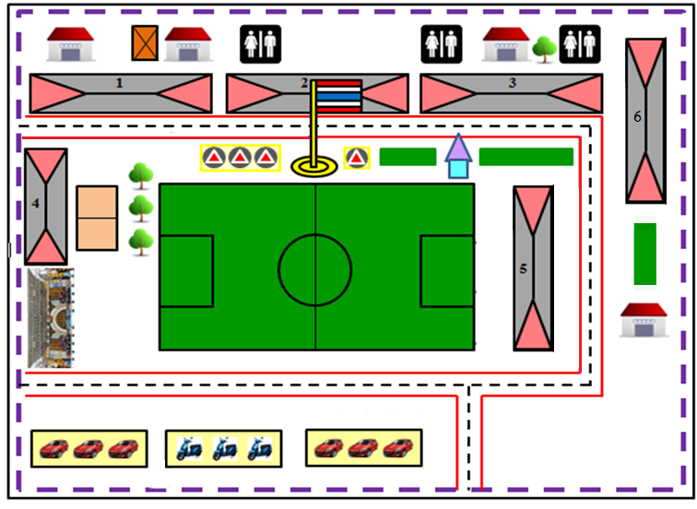
โรงเรียนบ้านบางสะพานน้อย
School Isolation
- อาคารเรียน ป.1-3
- อาคารเรียน(ห้องปฎิบัติการ)
- อาคารเรียน ป.4-6
- อาคารเรียนอนุบาล
- อาคารเรียน ม.1-3
- โรงอาหาร

